横浜市介護保険条例等施行規則（平成12年規則第44号）新旧対照表
現行 | 改正後（案） | 備考
（保険者が行う調査） | （保険者が行う調査）
第25条 市長又は区長は、法第23条、第42条第４項、第42条の３第３項、第45条第８項、第47条第４項、第49条第３項、第54条第４項、第54条の３第３項、第57条第８項、第59条第４項、第76条第１項、第78条の７第１項、第83条第１項、第90条第１項、第100条第１項、第115条の７第１項、第115条の17第１項、第115条の27第１項、第115条の33第１項、第202条第１項及び第203条並びに健康保険法等の一部を改正する法律（平成18年法律第83号）附則第130条の２第１項の規定によりなおその効力を有するものとされた同法第26条の規定による改正前の法第112条第１項に規定する調査を行うときは、当該調査を行う当該職員に横浜市介護保険検査証（第５号様式）を携帯させるものとする。 | 第25条 市長又は区長は、法第23条、第42条第４項、第42条の３第３項、第45条第８項、第47条第４項、第49条第３項、第54条第４項、第54条の３第３項、第57条第８項、第59条第４項、第76条第１項、第78条の７第１項、第83条第１項、第90条第１項、第100条第１項、第114条の２第１項、第115条の７第１項、第115条の17第１項、第115条の27第１項、第115条の33第１項、第115条の45の７第１項、第202条第１項及び第203条並びに健康保険法等の一部を改正する法律（平成18年法律第83号）附則第130条の２第１項の規定によりなおその効力を有するものとされた同法第26条の規定による改正前の法第112条第１項に規定する調査を行うときは、当該調査を行う当該職員に横浜市介護保険検査証（第５号様式）を携帯させるものとする。 | 介護保険法改正に伴う対象の追加
（保険料の減免） | （保険料の減免）
第33条 （第１項省略） | 第33条 （第１項省略）
２ 保険料の納付義務者は、条例第10条の規定により保険料の全部又は一部の免除を受けようとするときは、次に掲げる事項を記載した申請書に、その理由を証明する書類を添えて区長に申請しなければならない。 | ２ 保険料の納付義務者は、条例第10条の規定により保険料の全部又は一部の免除を受けようとするときは、次に掲げる事項を記載した申請書に、その理由を証明する書類を添えて区長に申請しなければならない。ただし、市長が別に定めるときは、この限りではない。 | 国通知に基づく運用変更
（第１号から第４号まで省略） | （第１号から第４号まで省略）
（金銭払込日計表等の特例） | （金銭払込日計表等の特例）
第37条 介護保険料その他諸収入金については、介護保険金銭払込日計表（第11号様式）及び介護保険金銭払込集計表（第12号様式）により整理するものとする。 | 第37条 介護保険料その他諸収入金については、介護保険金銭払込日計表及び介護保険金銭払込集計表により整理するものとする。 | 様式を要綱に規定するため様式の削除
（督促状等） | （督促状等）
第38条 （第１項省略） | 第38条 （第１項省略）
２ 介護保険料に係る領収書は、介護保険料領収書（第13号様式）とする。 | ２ 介護保険料に係る領収書は、介護保険料領収書とする。 | 様式を要綱に規定するため様式の削除
（第３項及び第４項省略） | （第３項及び第４項省略）
別表（第46条） | 別表（第46条）
 |  | 様式を要綱に規定するため様式の削除
  様式番号 | 名称 | 条項
  １ | 介護保険資格者証 | 第12条第1項
  ２ | 介護保険受給資格証明書 | 第14条
  ３ | 介護保険利用者負担額減額・免除認定証 | 第16条第２項
  ４ | 削除
  ５ | 横浜市介護保険検査証 | 第25条
  ６ | 削除
  ７ | 横浜市介護保険徴収職員証 | 第29条第２項
  ８ | 削除
  ９ | 削除
  10 | 削除
  11 | 介護保険金銭払込日計表 | 第37条
  12 | 介護保険金銭払込集計表 | 第37条
  13 | 介護保険料領収書 | 第38条第２項
  様式番号 | 名称 | 条項
  １ | 介護保険資格者証 | 第12条第１項
  ２ | 介護保険受給資格証明書 | 第14条
  ３ | 介護保険利用者負担額減額・免除認定証 | 第16条第２項
  ４ | 削除
  ５ | 横浜市介護保険検査証 | 第25条
  ６ | 削除
  ７ | 横浜市介護保険徴収職員証 | 第29条第２項
第１号様式（第12条第1項） | 第１号様式（第12条第1項）
（表面省略） | （表面省略）
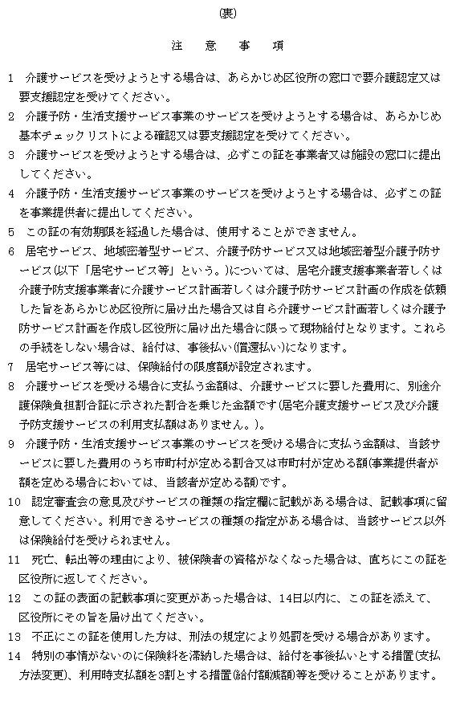 | （削除） | 様式を要綱に規定するため様式の削除
第５号様式（第25条） | 第５号様式（第25条）
（表面省略） | （表面省略）
（裏） | （裏）
介護保険法第23条、第42条第４項、第42条の３第３項、第45条第８項、第47条第４項、第49条第３項、第54条第４項、第54条の３第３項、第57条第８項、第59条第４項、第76条第１項、第78条の７第１項、第83条第１項、第90条第１項、第100条第１項、第115条の７第１項、第115条の17第１項、第115条の27第１項、第115条の33第１項、第202条第１項及び第203条並びに健康保険法等の一部を改正する法律（平成18年法律第83号）附則第130条の２第１項の規定によりなおその効力を有するものとされた同法第26条の規定による改正前の法第112条第１項 | 介護保険法第23条、第42条第４項、第42条の３第３項、第45条第８項、第47条第４項、第49条第３項、第54条第４項、第54条の３第３項、第57条第８項、第59条第４項、第76条第１項、第78条の７第１項、第83条第１項、第90条第１項、第100条第１項、第114条の２第１項、第115条の７第１項、第115条の17第１項、第115条の27第１項、第115条の33第１項、第115条の45の７第１項、第202条第１項及び第203条並びに健康保険法等の一部を改正する法律（平成18年法律第83号）附則第130条の２第１項の規定によりなおその効力を有するものとされた同法第26条の規定による改正前の法第112条第１項 | 介護保険法改正に伴う対象の追加
第11号様式（第37条） | （削除） | 様式削除
第12号様式（第37条） | （削除） | 様式削除
第13号様式（第38条第2項） | （削除） | 様式削除

